Тема опыта: «Использование интерактивных форм и методов как основа эффективного взаимодействия в работе с обучающимися и их родителями»
Автор опыта: Чебыкина Мария Викторовна, учитель начальных классов ГБОУ НАО «СШ № 1 г. Нарьян-Мара с углубленным изучением отдельных предметов им. П.М. Спирихина»
1. Условия возникновения и становления опыта
Возникновение и становление опыта по теме «Использование интерактивных форм и методов как основа эффективного взаимодействия в работе с обучающимися и их родителями» проходило в ГБОУ НАО «СШ № 1 г. Нарьян-Мара с углубленным изучением отдельных предметов им. П.М. Спирихина», где обучаются дети, проживающие в разных микрорайонах города Нарьян-Мара.
Учащиеся 4 «Б» класса, в котором автор работает, проживают в городе в семьях с различным социальным статусом и материальным положением, многодетных семей – 17%, малообеспеченных семей – 13%, родители в основном имеют высшее образование – 72%, в возрасте 31-40 лет – 77%. В данной образовательной организации созданы благоприятные условия для взаимодействия с обучающимися и их родителями. За время работы педагогическим коллективом накоплен богатый опыт работы, сложились традиции, которые ведут к поиску эффективных путей организации воспитательного процесса.
Учебный кабинет, в котором преподает учитель, оснащен современным компьютерным оборудованием: имеются автоматизированное рабочее место учителя, ноутбук, мультимедийный проектор, принтер, сканер.
При наборе первого класса одной из ведущих задач педагога является формирование сплоченного коллектива детей и их родителей.
Поэтому началом работы по теме опыта стало проведение первоначальной диагностики по изучению семей обучающихся в 2014-2015 учебном году.
Диагностическим инструментарием был выбран социальный паспорт класса. (Приложение 1)
Была проведена диагностика обучающихся по определению их самочувствия в классе, дома, с друзьями с помощью методики «Солнце, тучка, дождик».

На диаграмме мы видим в большинстве ситуаций у обучающихся прекрасное настроение.
Результаты анкетирования родителей методом «Ладошка» показали их готовность к плодотворному сотрудничеству, заинтересованность в сплочении коллектива класса, оказании помощи классному руководителю, внесли свои предложения по внеклассным мероприятиям и их организации.
В ходе изучения ученического коллектива, семей обучающихся и анализа полученных результатов, была определена необходимость использования интерактивных форм и методов как основа эффективного взаимодействия в работе с обучающимися и их родителями.
2. Актуальность опыта
Важными условиями реализации образовательной программы ФГОС являются:
- участие родителей (законных представителей) обучающихся в проектировании и развитии образовательной программы образовательной организации и условий ее реализации;
Основной целью системы работы образовательной организации с родителями (законными представителями) является установление партнерских отношений с семьей каждого воспитанника, создание атмосферы взаимоподдержки и общности интересов.
Основные направления организации совместной работы школы и родителей:
1) психолого-педагогическое просвещение родителей (лекции, семинары, индивидуальные консультации, практикумы);
2) участие родителей в учебно-воспитательном процессе (родительские собрания, совместные творческие дела);
3) участие родителей в управлении школой (совет школы, родительские комитеты).
Современные условия выдвигают новые требования к работе классного руководителя. Он обязан держать активную связь с родителями своих учеников, вести просветительскую деятельность, привлекать их к активному участию в жизни школы и класса.
Как же активизировать родителей в век постоянной нехватки времени? Как преодолеть барьер негативного отношения к школьному воспитанию? Как вызвать заинтересованность школьной жизнью ребёнка?
Форм взаимодействия классного руководителя с родителями много. От удачного их выбора зависит эффективность самого воздействия. Здесь на помощь приходят интерактивные формы взаимодействия с семьями обучающихся.
Применение интерактивных методов позволяет значительно углубить воздействие педагога на родителей, ломает традиционные стереотипы, повышает готовность родителей к взаимодействию, ставит родителей в ситуацию активной помощи.
Таким образом, складываются противоречия:
- между развитием конструктивного взаимодействия современной школы с семьей, образованием единого образовательного пространства и принятием родителями позиции потребителя образовательных услуг, не умеющими на практике решать педагогические вопросы в образовании и воспитании детей.
- между объективной потребностью в использовании новых технологий для организации воспитательного процесса и недостаточной проработкой этого процесса в условиях традиционной системы воспитания;
На основании существующих противоречий возникла проблема выбора эффективных приемов и методов, позволяющих использовать интерактивные технологии с целью успешного взаимодействия учителя, обучающегося и родителей в начальной школе.
Ведущая педагогическая идея опыта заключается в создании оптимальных условий для создания успешного взаимодействия учителя, обучающегося и родителей в начальной школе посредством использования интерактивных форм и методов.
Длительность работы над опытом: работа по разрешению выявленных противоречий и формированию опыта охватывает период с сентября 2014 года по май 2018 года. Работа по разрешению противоречий была разделена на три этапа:
Первый этап (сентябрь 2014 - май 2015 года) предполагал обнаружение проблемы, подбор теоретической и педагогической литературы, диагностического материала и изучения семей обучающихся. Поиск эффективных форм и методов взаимодействия с родителями.
На втором этапе (сентябрь 2015 года - декабрь 2017 года) проведён анализ используемых форм и методов работы с родителями и выявлены наиболее эффективные из них. В образовательном процессе была проведена апробация приемов и методов взаимодействия, нацеленных на создание эффективного сотрудничества с обучающимися и их родителями.
На заключительном этапе (январь 2018 года – май 2018 года) проводился мониторинг сплочённости коллектива, обработка и анализ полученных данных.
Диапазоном представленного опыта работы является единая система «урок – внеклассная работа» во 2 – 4 классах.

Теоретическая база опыта.
В процессе работы над актуальным педагогическим опытом автором были рассмотрены следующие понятия: интерактивные формы и методы.
В психологии межличностное взаимодействие – это субъективно переживаемые взаимосвязи между людьми, объективно проявляющиеся в характере и способах взаимных влияний, оказываемых людьми друг на друга в процессе совместной деятельности и общения.
Е. Карпенко термин «интерактивный» определяет как способность взаимодействовать или находиться в режиме беседы, диалога, с хорошо организованной обратной связью. Следовательно, интерактивное обучение – это освоение реальных жизненных ситуаций, посредством взаимодействия с окружающими, направленное на выработку умений, необходимых для улучшения качества самой жизни.
Интерактивные формы позволяют включить в процесс работы всех участников. При этом создаются условия, где каждый взаимодействует, являясь полноправным и активным участником процесса, а его опыт служит источником познания.
По мнению Плаксина И.В., во время применения интерактивных форм меняется и сама роль педагога, потому что он не дает готовых ответов на обсуждаемые вопросы, а побуждает участников к самостоятельному, осознанному поиску решений. Следовательно, активность педагога постепенно замещается активностью участников, при этом создаются условия, направленные на развитие их личной инициативы, интеллектуальной состоятельности, уверенности, способности к эффективному общению, анализу альтернативных мнений, а также формируется навык принятия продуманных решений.
Райс О. отмечает, что интерактивная модель предполагает обмен опытом и коллективную мыследеятельность, на реальных проблемах и профессиональных ситуациях.
Педагог при использовании интерактивных форм чаще всего выступает в роли модератора или фасилитатора, т.е. нейтрального лидера, обеспечивающего организацию групповой работы так, чтобы легко и свободно были достигнуты цели занятия, на котором решаются поставленные задачи. Групповая работа направляется на анализ имеющихся проблем, сбор идей, выработку действий и поиск решений.
Задача педагога-модератора заключается в составлении сценария мероприятия, от постановки проблемных задач до доведения всех участников до конкретных вариантов решения. При этом осуществляется полное вовлечение всех участников в рабочий процесс, включая разработку плана действий по заданной проблеме.
Отсюда, интерактивные формы взаимодействия - это, прежде всего, диалог, в ходе которого осуществляется взаимодействие.
Плаксина И.В. отмечает следующие основные характеристики «интерактива»:
- это специальная форма организации, с комфортными условиями взаимодействия, при которых участник чувствует свою успешность;
- процесс взаимодействия организуется таким образом, что все участники оказываются вовлеченными в процесс познания, обсуждения;
- диалоговое общение ведет к взаимодействию, взаимопониманию, к совместному принятию наиболее общих, но значимых для каждого участника задач;
- каждый участник вносит свой особый индивидуальный вклад, имеет возможность обменяться знаниями, собственными мнениями, способами деятельности, услышать другое мнение;
- исключается доминирование как одного выступающего, так и одного мнения;
- формируется уважение к чужому мнению, умение выслушивать, делать обоснованные заключения и выводы;
- участник может не только выразить свое мнение, взгляд, дать оценку, но и, услышав доказательные аргументы, отказаться от своей точки зрения или существенно изменить ее;
-показателем эффективности групповой деятельности служит, с одной стороны, её продуктивность, с другой – удовлетворенность участников совместной деятельностью.
Как утверждает Креславская Т.А., в новых формах взаимодействия с родителями реализуется принцип партнерства, диалога. Разнообразие интерактивных форм взаимодействия с родителями позволяет значительно улучшить отношения с семьями, повысить педагогическую культуру родителей. Основные цели интерактивного взаимодействия - обмен опытом, выработка общего мнения, формирование умений, навыков, создание условия для диалога, групповое сплочение, изменение психологической атмосферы.
Новизна опыта

Новизна опыта заключается в создании условий для эффективного взаимодействия учителя, обучающегося и родителей через разработку родительских собраний, мастер-классов, внеклассных мероприятий до активного участия детей и родителей в жизни класса и школы.
Характеристика условий, в которых возможно применение данного опыта
Материалы опыта могут быть использованы в практической деятельности учителей начальных классов различных образовательных организаций с учащимися начальной школы при урочной и внеурочной форме организации образовательного процесса независимо от учебно-методического комплекта.
Раздел II
Технология опыта
В связи с обнаруженной проблемой определились следующие цели и задачи.
Цель: развитие успешного взаимодействия учителя, обучающегося и родителей в начальной школе посредством использования интерактивных форм и методов.
Задачи:
- Подобрать диагностические материалы для изучения ученического коллектива и семей обучающихся.
- Разработать методику использования интерактивных форм и методов работы с обучающимися и их родителями.
- Развивать у обучающихся способность организовывать себя и коллектив, умение оценивать себя, свою деятельность, а затем и работу одноклассников, способность открыто общаться.
- Создание дружного коллектива, социально-активных учеников и их родителей.
- Раскрытие творческого потенциала, развитие эмоциональной сферы детей.
- Формирование родительской компетентности.
Школьный афоризм: «Самое сложное в работе с детьми – это работа с их родителями».
Поэтому задача классного руководителя - способствование единению, сплочению семьи, установлению взаимоотношений родителей и детей.
Сотрудничество учителя начальных классов с родителями является неотъемлемой частью развития обучающегося. Только они, мамы, папы, откроют маленькие секреты индивидуальных особенностей их детей, станут отправной точкой в многолетнем развитии растущего человека.
Нельзя забывать о ценности родительского комитета. Ввиду большой загруженности родителей 1 класса целесообразней разбить на группы – «звёздочки» по 5-6 человек. Капитан каждой из них войдёт в родительский комитет. Кроме того, смена капитана происходит ежегодно в мае-сентябре. Таким образом, практически все родители смогут побыть в роли участника родительского комитета и на практике реализовать свои желания, исправить ошибки предшественников, внести что-то новое.
«Только вместе с родителями, общими усилиями, учителя могут дать детям большое человеческое счастье». В.А. Сухомлинский.
Интерактивные формы и методы помогают родителям стать активными участниками учебно-воспитательного процесса.
Использование интерактивных методов позволяет решить несколько психолого-педагогических задач. Прежде всего, интерактивные методы ставят родителей в активную позицию. В обычной ситуации сделать это достаточно сложно: призывы учителя или психолога «высказать свое мнение», «предложить свои варианты», как правило, остаются безрезультатными. Многим родителям трудно проявить себя в ситуации традиционного родительского собрания, где ведущую играет учитель. Интерактивные методы позволяют сделать родителей активными участниками, в результате чего они начинают вести себя принципиально иначе.
Перечислим основные направления в работе классного руководителя начальной школы, где имеет место использование интерактивных форм и методов:
- Родительские собрания.
- Организация совместных мероприятий.
- Создание традиций класса.
- Организация совместных выставок.
- Благотворительные акции.
- Классные часы.
- Проектная и исследовательская деятельность.
- Индивидуальные консультации.
- Создание группы в социальных сетях.
- Электронная почта.
Родительские собрания, где родители не пассивные слушатели, а активные участники разговора. Диагностика, рефлексия (тесты, опросники, задания); активное участие родителей в беседах, дискуссиях; обмен опытом воспитания с другими родителями; осознание собственных ошибок; анализ поступков детей и своих действий, поиск причин того или иного явления.
В первом классе на собрании уместно использовать метод «Ладошка».
Цель: Выяснить ожидания родителей от учителя, класса, родителей, школы. Родители обводят ладошки и на каждом пальчике записывают ответ на вопрос: «Что я ожидаю…..» Затем учитель собирает ладошки и зачитывает ответы вслух, объединяя схожие ответы, обсуждают направления дальнейшей работы.
В начале учебного года можно предложить метод «Автобусная остановка». Её цель: Сосредоточиться на своих ожиданиях и опасениях, определение собственных способов получения информации, сообщение об этом другим родителям. (Приложение 2)
На итоговом родительском собрании можно применить технику «Воздушный змей». Она была разработана Д. Денборо и Н. Нкубе. Эта форма позволяет провести совместно с родителями анализ деятельности класса за прошедший год и наметить дальнейшие пути развития. (Приложение 3)
Проведение родительского собрания с использованием интерактивных методик предполагает большую предварительную работу классного руководителя. В частности, при подготовке собрания необходимо:
1. Разработать анкету с целью выявления отношения родителей к имеющейся проблеме или вопросу.
2. Провести анкетирование, обработать ответы родителей и проанализировать полученные результаты. Эту работу классный руководитель может сделать совместно с педагогом-психологом образовательной рганизации.
3. Определить проблемные вопросы, которые обязательно следует обсудить на собрании.
4. Выбрать наиболее подходящую технику организации интерактивной работы родителей.
5. Пригласить на собрание специалистов, которые могут выступить в качестве экспертов по рассматриваемым на собрании проблемам (психолог, социальных педагог, завуч и др.).
6. Своевременно известить родителей о дате и часе проведения собрания.
7. Подготовить классное помещение.
Анкета предлагается родителям за неделю до родительского собрания, чтобы у классного руководителя было время на обработку полученных результатов.
Для реализации поставленных целей собрания можно предложить технику «Водоворот». (Приложение 4)
Выбранная техника «Водоворот», позволяет за ограниченный промежуток времени рассмотреть с позиции «за» и «против» различные аспекты проблематики собрания.
Метод «отрицательное и положительное» позволяет участникам критически посмотреть на существующую ситуацию вокруг проблемы, выявить проблемы, а также положительные моменты. Положительные утверждения могут стать отправной точкой для дальнейшей работы. (Приложение 5)
При организация совместных мероприятий с родителями, отчетных концертов, праздников, конкурсов не обойтись без сотрудничества с ними. Участвуя в ежегодном конкуре «Снеговик» коллектив активно обсуждал что или кого слепить из снега, в социальных сетях обменивались фотоидеями, продумывали оформление скульптуры. Совместные игры на свежем воздухе не только укрепляют здоровье, главное - они сближают детей и родителей, снимают эмоциональное напряжение, улучшают контакт и взаимопонимание.
Готовя праздник «День матери», дети много обсуждали, отбирали нужный материал, репетировали номера самодеятельности. Родители были приятно удивлены, насколько подросли их дети, стали более самостоятельными, активными, раскрепощенными.
«Праздник первой оценки», «Новый год» и др. актуальны для неформального общения родителей и детей.
Создание традиций не происходит в один момент. Это те мероприятия, которые нашли положительный эмоциональный отклик у детей. Так родилась традиция отмечать в сентябре День рождения класса вместе с родителями, а Масленицу в центре активного отдыха "Большуха". Ежегодно место празднования дня рождения обсуждается с обучающимися и их родителями, принимаются все предложения и выбираются наиболее интересные для всех. Так за четыре года класс побывал в кинотеатре iCinema, в Центре арктического туризма, в Time-café BERLOGA, в столовом комплексе «Обедофф», где дети вместе с родителями смогли активно пообщаться в игровой деятельности.
С целью вовлечения родителей в совместную деятельность с детьми появилась традиция ежегодного проведения новогодних мастер-классов по изготовлению символов года, новогодних украшений и игрушек, изготовлении подарков к «Дню учителя», сотрудникам школы на Новый год.
В целях поддержания инициативы родителей, нельзя забывать об их поощрении в конце четверти или учебного года на итоговых родительских собраниях.
Творчество никого не оставляет равнодушным. Выставки рисунков по разным темам «Моя семья», «Край несказанной красоты», выставка сочинений «Моя мама», фотовыставка «Дорога глазами детей», «Мои домашние питомцы», «Красота родного края», «Профессии наших родителей» и др. Выставки поделок «Собака-друг человека», «Эти разные ёлки…»
Уникальность этих форм вовлечения родителей и обучающихся в жизнь класса и школы заключается в отказе от традиционных ролей «учитель» - «родитель» - «ученик», создаются равные условия для совместной творческой деятельности. У родителей появляется возможность увидеть своего ребёнка в деятельности и дать объективную оценку, так как сам принимает в ней участие.
Участие в благотворительных акциях «Подарок солдату», «Ёлка желаний», «Кормушки», «Дети вместо цветов» и ярмарках «Придёт на помощь дух добра», «Братьям нашим меньшим», «Новогодний хоровод» и др. не состоялось бы без заинтересованных родителей. Это стало праздником для детей, желанием сделать подарок другим детям, людям, животным, школе.
Метод привлечения родителей к проведению классных часов: «Моя профессия», «Права и обязанности ребёнка», «Безопасность на дорогах» и др. также является эффективной формой взаимодействия учителя, детей и родителей. Обучающиеся с наибольшим интересом и гордостью слушают рассказы своих родителей, активно беседуют и играют.
Проектная и исследовательская деятельность стала неотъемлемой частью учебного процесса. Это один из путей активного подключения родителей в работе с детьми.
Объединение в совместном творческом процессе не только детей и педагога, но также и родителей особенно важно в ситуации дефицита внутрисемейного общения, широко распространенного в наше время. Современные родители очень заняты. Большую часть времени дети проводят в лучшем случае с бабушками и дедушками, чаще общение происходит на фоне бытовых хлопот. Взрослые после работы иногда желают побыть в одиночестве, сосредоточиться на своём внутреннем мире. Как следствие неумение или нежелание общаться с детьми - рост отчуждённости.
Основная цель привлечения родителей к проектной деятельности младших школьников – сотрудничество, содействие, партнерство с собственным ребенком.
Многие проекты невозможно выполнить без участия родителей, их заинтересованности и поддержки. «Моё генеалогическое древо», «Наши семейные традиции», «Великая Отечественная война в истории нашей семьи», «Семейные реликвии» и т.д.
Индивидуальные консультации особенно необходимы, когда учитель набирает класс. Готовясь к консультации, необходимо определить ряд вопросов, ответы на которые помогут планированию воспитательной работы с классом. Учитель должен дать возможность родителям рассказать ему всё то, что поможет в профессиональной работе с ребёнком.
Создание группы в социальных сетях стало необходимо после отмены бумажных дневников. Быстрая связь с обучающимися и их родителями позволяет вовремя реагировать на возникающие проблемы, решать необходимые вопросы. Также позволяет отразить фоторепортажи о событиях класса, новую информацию о школьной жизни и др. Там же родители могут предложить интересные мероприятия, сообщить о новых экскурсиях или событиях в нашем городе.
Электронная почта – очень полезный ресурс. При подготовке или участии в мероприятиях различного уровня очень удобно обмениваться информацией, оказывать помощь, производить рассылку материалов по олимпиадам и конкурсам.
Для реализации поставленных целей педагог должен:
• Уметь создавать условия неформального общения, способствующего проявлению инициативы, активной позиции родителей;
• Уметь строить взаимоотношения на основе общения на равных: педагог – родитель – ученик;
• Развивать у взрослых интерес к совместному проведению времени с ребенком;
• Знать и уметь применять психологические приемы диагностики изучения личности ребенка, его семьи и социума.
Крюченкова Ю.Ю. выдвинула семь правил успешного общения с родителями:
- Уважайте родителей своих учеников!
- Помогайте им!
- Объясняйте!
- Доверяйте друг другу!
- Учитесь у родителей!
- Спрашивайте!
- Благодарите их!
Важно при этом:
- говорить о проблеме, а не о персоналиях;
- отмечать успехи учеников и их резервы; никаких обсуждений конкретного ребёнка; если хвалите, то всех;
- не диктовать правильное решение, а стимулировать родителей к его поиску.
Основные правила организации использования интерактивных методов описаны в методической литературе И. В. Плаксина.
- В работу должны быть вовлечены в той или иной мере все участники. С этой целью полезно использовать технологии, позволяющие включить всех участников в процесс обсуждения.
- Надо позаботиться о психологической подготовке участников. Можно предупредить в письменных приглашениях об использовании новых форм взаимодействия.
- При использовании интерактивной технологии участников не должно быть много. Оптимальное количество участников – 25 человек. При таком условии возможна продуктивная работа в группах.
- Подготовка помещения для работы. Участникам должно быть комфортно, легко передвигаться при работе в группах.
- Отнеситесь с вниманием к делению участников собрания на группы. Первоначально его лучше построить на основе добровольности. Затем уместно воспользоваться принципом случайного выбора.
Очевидно, что активное внедрение родителей в жизнь школы и класса c использованием интерактивных форм и методов повышает качество обучения и воспитания детей. От открытого взаимодействия выигрывают все:
• дети становятся более раскрепощенными;
• у детей развивается мотивация учения;
• у учителя повышается авторитет;
• родители занимаются самообразованием, ощущают свою значимость в школе, улучшается общение с детьми.
Семья и школа не могут заменить друг друга; у каждого из них свои функции, свои методы воспитания. И конечно, им надо научиться взаимодействовать в интересах ребенка.
Для того, чтобы работать в инновационном режиме, педагогу необходим постоянный поиск новых форм, методов и приемов в работе с обучающимися и их родителями.
III. Результативность опыта
Результаты исследования психологом общей оценки психологического климата 4 б класса показали, что в классе благоприятный, здоровый микроклимат. (Приложение 6)
Это свидетельствует о следующих позитивных результатах процесса становления коллектива: сформированности положительных коллективистских отношений и актива коллектива; гармоничном балансе делового и эмоционального опосредования межличностного восприятия и взаимодействия; согласованности сложившегося общественного мнения по основным вопросам жизнедеятельности и распределения ролей, в том числе официальными и неофициальными лидерами; отсутствие явных или скрытых группировок, негативно настроенных по отношению друг к другу; малой вероятности тяжёлых конфликтных ситуаций в коллективе, которые не переходят в затяжные и острые, поскольку обучающиеся дорожат достоинством друг друга и коллективом в целом; стиль руководства адекватен объективным требованиям дела, возможностям и ожиданиям обучающихся.
Посещение родительских собраний
Годы/классы | 1 четверть | 2 четверть | 3 четверть | 4 четверть
2014-2015  1 класс | 89% | 92% | 92% | 92%
2015-2016  2 класс | 96% | 87% | 88% | 86%
2016-2017  3 класс | 92% | 85% | 86% | 84%
2017-2018  4 класс | 92% | 89 % | 94% | 95%

Эффективное взаимодействие с родителями способствовало активной жизненной позиции класса, участию в различных конкурсах, благотворительных акциях, ярмарках. (Приложение 7)
Работа по внедрению новой технологии позволила автору повысить собственную информационную компетентность, так как формируются умения структурировать объемный материал; работать с различными источниками информации; обрабатывать информацию и использовать в работе с родителями. В перспективе работа по использованию интерактивных технологий на различных уроках.

Список литературы
- Воспитание детского коллектива. 4 класс: программа, родительские собрания, классные часы, коллективные творческие дела / авт.-сост. Н. В. Киладзе, Е. И. Катаева. - Волгоград: Учитель, 2008. - 175 с.
- Дик Н.Ф. Настольная книга заместителя директора по начальной школе и учителя 1-4 классов: нововведения в начальной школе, образовательная программа, воспитательная и внеучебная деятельность / Н. Ф. Дик. - Ростов н/Д: Феникс, 2008. - 285 с.
- Дик Н.Ф. Увлекательная внеклассная работа в начальных классах: конкурсно-игровые программы, игровые путешествия и утренники, фольклорные праздники, занимательные викторины и игровые шоу / Н. Ф. Дик. - Ростов н/Д : Феникс, 2008. - 314 с.
- Дьячкова Н.М. Формирование эмоционального климата классного коллектива / Н. М. Дьячкова. - М., 2008. - 155 с.
- Интерактивные технологии в обучении и воспитании: метод. пособие / И. В. Плаксина; Владим. гос. ун-т им. А.Г. и Н.Г. Столетовых. – Владимир : Изд-во ВлГУ, 2014. - 163 с.
- Классное руководство: новый взгляд на практику воспитания школьников / авт.-сост. Ю. Н. Таран, М. В. Солодкова. - Волгоград : Учитель, 2010. - 223 с.
- Классные часы. 2 класс: активизация познавательных процессов, раскрытие творческого потенциала детей, развитие умения жить в коллективе, формирование позитивного настроения / [авт.-сост. Т. Н. Максимова]. - М.: Вако, 2011. - 268 с.
- Креславская Т.А. Эффективные формы взаимодействия педагога с родителями учащихся/ Т.А. Креславская // Начальная школа. - 2017. - №2 - с. 9-11
- Крюченкова Ю.Ю. Сотрудничество с родителями/ Ю.Ю. Крюченкова // Начальная школа плюс До и После. - 2013.- №4. - c. 54-55.
- Кутнякова Н.П. Учимся понимать детей: современные модели организации классного коллектива / Н. П. Кутнякова. - Ростов н/Д : Феникс, 2008. - 282 с.
- Матушкина С.Е. Эффективные формы и приемы работы с семьей. Родительские собрания / С.Е Матушкина // ФГОС. - М.: Учитель, 2015. - 128 с.
- Мельникова И.В. Техника «Воздушный змей» в контексте родительского собрания. / И.В. Мельникова, М.С. Меньшова // Начальная школа. - 2017. - №5 - с. 24 - 26.
- Райс О. Интерактивные технологии в обучении. Педагогика нового времени / Райс О., Карпенко Е. // - М.: Издательство «Издательские решения», 2017. - 118 с.
- Касаткина Н.А. Формы взаимодействия учителей с родителями в начальной школе / Н.А. Касаткина // ФГОС. - М.: Учитель, 2015. - 165 с.
- Школа и родители: сценарии совместных мероприятий / авт.-сост. Л. В. Автух. - Волгоград: Учитель, 2011. - 169 c.

Приложение 1
Социальный паспорт класса
 | Полные семьи | 19 | 79 %
 | Неполные семьи | 5 | 21 %
 | Многодетные семьи | 4 | 17 %
 | Малообеспеченные семьи | 3 | 13 %
 | Неблагополучные семьи | - | -

Уровень образования родителей
 | Среднее | 2 | 5 %
 | Начальное профессиональное | -
 | Среднее профессиональное | 10 | 23 %
 | Высшее | 31 | 72 %
Возраст родителей
 | До 30 лет | 6 | 14 %
 | 31 - 40 лет | 33 | 77 %
 | 41 - 50 | 2 | 5 %
 | старше 51 года | 2 | 5 %

Занятость детей в учреждениях дополнительного образования
№ | Направление | Количество
 | Спортивное | 12 человек
 | Музыкальное | 6 человек
 | Изучение английского языка | 12 человек
 | Художественное | 3 человека
 | Танцы | 7 человек
 | Нигде не занимаются | 2 человека (1 по состоянию здоровья)

Приложение 2
Метод «Автобусная остановка»
Цель: Сосредоточиться на своих ожиданиях и опасениях, определение собственных способов получения опыта на родительском собрании, информирование об этом остальных участников.
Материалы: самоклеющиеся листы, маркеры.
Структура работы: Все участники распределяются по трём мини-группам. Каждая группа находится на своей «остановке». То есть «остановки» у нас три:
- Что я ожидаю от школы?
- Чего я опасаюсь?
- Чем я могу быть полезен классу, школе? Что я внесу для развития классного коллектива?
В мини-группах каждый участник пишет на листочках свои мысли на соответствующую тему, затем в мини-группах они обсуждаются. Все листочки приклеиваются на стену. Далее группы меняются местами и работают на следующих остановках. В заключение организуется общегрупповое обсуждение с подведением итогов о характере опасений, ожиданий и возможностей участников семинара.
Данный метод является многофункциональным. Все вопросы «остановок» можно менять в зависимости от целей групповой работы.

Приложение 3
Техника «Воздушный змей» в контексте родительского собрания
Цель: провести совместно с родителями анализ динамики развития класса за прошедший учебный год и наметить траекторию его развития на следующий.
Задачи: содействие сплочению родительского коллектива; вовлечение родителей в жизнедеятельность класса; определение и конструктивная проработка проблемных моментов, произошедших за учебный год; выделение позитивных моментов в жизни классного коллектива и личностного вклада родителей в его развитие; определение основных траекторий развития класса в следующем учебном году; развитие благоприятной атмосферы взаимодействия между родительским и педагогическим коллективами.
Материалы: рисунок воздушного змея; карандаши; ручки; карточки с вопросами.
Структура работы:
- Перед вами изображение воздушного змея. Будем работать с ним следующим образом: разделитесь на 4 группы; каждая группа получает номер (1,2,3,4) и карточку с вопросом. На карточке указано в каком секторе работает ваша группа. Вы обсуждаете ответы и представляете их с соответствующем секторе в виде кратких записей. На выполнение задания отводится 10 минут.
Вопросы для работы в секторах 1-4
- Какие умения, способности, качества вам хотелось бы развить у себя и ваших детей в 3 классе?
- Какие новые мероприятия желательно провести в 3 классе? Какие традиции вам хотелось бы перенести в 3 класс?
- Какие события, которые произошли во 2 классе, оставили особый след в вашей памяти? Какие события, ситуации, конкретные личности повлияли на развитие класса, учеников?
- Какие открытия в детях и себе вы сделали во 2 классе? Чем обогатились ваши дети в отношениях? Какие новые качества личности у них сформировались?
- Передайте свои карточки и заполненные сектора по кругу.
Вопросы для работы в секторах 5-8.
- Какие факторы риска могут помешать развитию нашего класса?
- Какие ваши родительские ценности и качества могут поддерживать развитие лучших сторон личностей, способностей учеников и класса в целом?
- Какие личностные качества формируются и развиваются у ваших детей в ходе проведения различных мероприятий в классе? Что ваши дети приобретают в ходе общения друг с другом и педагогами?
- Что препятствовало развитию нашего класса в прошедшем учебном году?
- Соберём нашего воздушного змея.
- Итак, воздушный змей – это жизнь нашего класса, его успехи, достижения, события прошедшего года и перспективы его развития.
Далее учитель проводит анализ.
Такой формат собрания позволил каждому его участнику проявить активную позицию и почувствовать сопричастность к образовательному процессу.

Приложение 4
Техника «Водоворот»
Ведущий (классный руководитель) информирует родителей о результатах анкетирования, представляя обобщенный результат. Объясняет, исходя из чего были сформулированы утверждения, в отношении которых необходимо предложить аргументы «за» и «против».
Затем ведущий (классный руководитель) объясняет родителям правила работы, раздает каждой группе фломастеры и листы с утверждениями и объявляет о начале работы.
В течение 25-30 минут родители работают по группам в соответствии с техникой «Водоворот».
Техника «Водоворот» предполагает следующую последовательность действий:
1. Участники собрания распределяются на группы не более 7 человек.
2. Каждая из групп получает: фломастер или маркер одного цвета, которым работает на протяжении всего собрания; подготовленный ведущим рабочий лист (формат А-3 или А-2), на котором вверху записано утверждение, отражающие одну из проблемных ситуаций.
3. В течение 5 минут участники каждой группы фломастером своего цвета записывают на листе свои аргументы «за» и «против» относительно утверждения.
4. По сигналу ведущего (классного руководителя) команды по часовой стрелке передают свои листы друг другу.
5. Получив лист со следующим утверждением, знакомится с записями предыдущей группы, относится к ним, используя маркировочные значки «+» - согласны; «-» - не согласны, отмечая фломастером своего цвета. После этого дописывают свои аргументы.
6. Через 5 минут, по сигналу ведущего (классного руководителя), команды вновь меняются листами. Так происходит до тех пор, пока команды не получат тот лист, с которого начинали работу.
7. Получив лист, на котором начинали работать, участники каждой команды в течение 10 минут анализируют все записанные аргументы, обобщают их, делают вывод и выбирают того, кто будет представлять результаты работы.
8. Ведущий (классный руководитель) предлагает выступить представителям от каждой команды. В выступлении обязательно надо: поблагодарить команду, которая предложила самые конструктивные и веские аргументы (благодарить можно только одну команду); озвучить общий вывод по своему утверждению и выразить мнение команды в отношении данной проблемной ситуации.
Когда группы получают свой исходный лист, ведущий (классный руководитель) дает 10 минут на ознакомление с теми аргументами, которые записали другие группы, и для формулирования общего вывода. Выбирается один из родителей, который будет презентовать, какая точка зрения («за» или «против») оказалась преобладающей по данному утверждению и мнение группы по этому поводу.
По ходу выступления представителей групп участники собрания могут задавать уточняющие вопросы или высказывать мнения, мысли, которые возникли в ходе презентации.
После завершения выступления каждой из групп, ведущий (классный руководитель) передает слово приглашенным специалистам – психологу, социальному педагогу, завучу, которые соотносят выступления родителей с правилами и нормами, принятыми в школе (у приглашенных должны быть бейджи-нагрудные таблички, с указанием имени, отчества и занимаемой должности).
В ходе совместного обсуждения определяются проблемы, которые могут быть решены в рабочем порядке и проблемы, решение которых требует участия родителей.

Приложение 5
Метод «отрицательное и положительное»
Цель: Формирование разностороннего подхода к проблеме, анализ ситуации.
Участники делятся на группы по 5 человек. Каждая группа берет себе 3 большие листа бумаги и фломастеры. Ведущий задает всем три вопроса: «Почему в будущем на пути решения этого вопроса возникнут проблемы?», «По каким причинам в данной области будущее может стать еще мрачнее?», «Какой вклад вы можете внести, чтобы будущее вокруг данной проблемы стало еще мрачнее?»
После окончания работы участники проходят по кругу и знакомятся с плакатами других групп.
Затем после перерыва ведущий просит участников вернуться к своим плакатам и найти в отрицательных моментах, которые они написали положительные идеи. Положительные идеи записываются на небольших цветных карточках и прикрепляются поверх отрицательного момента.
По окончанию работы над переводом минусов в плюсы, каждая группа выбирает одного человека, который будет представлять получившуюся у их группы картину.

Приложение 6
Анкета «Психологический климат в коллективе»
Оцените, пожалуйста, как проявляются перечисленные свойства психологического климата в вашем коллективе.
Прочтите сначала предложенный текст слева, затем справа, и после этого знаком «+» отметьте в средней части листа ту оценку, которая соответствует истине по вашему мнению.
Оценки:
3-свойство проявляется в коллективе всегда;
2-свойство проявляется в коллективе в большинстве случаев;
1-свойство проявляется в коллективе редко;
0-проявляется в одинаковой степени и то, и другое свойство.

Показатели | Оценки |  |  |  |  |  |  | Показатели
1.Преобладает бодрый, жизнерадостный тон настроения | 3 | 2 | 1 | 0 | -1 | -2 | -3 | Преобладает подавленное настроение
2 Доброжелательность в отношениях, взаимные симпатии |  |  |  |  |  |  |  | Конфликтность в отношениях, антипатии
3. В отношениях между группировками внутри коллектива существует взаимное расположение, понимание |  |  |  |  |  |  |  | Группировки конфликтуют между собой
4. Членам коллектива нравится вместе проводить время, участвовать в совместной деятельности |  |  |  |  |  |  |  | Проявляют безразличие к более тесному общению, деятельности выражают отрицательное отношение к совместной
5. Успехи или неудачи товарищей вызывают сопереживание, искреннее участие всех членов коллектива |  |  |  |  |  |  |  | Успехи или неудачи товарищей оставляют равнодушными или вызывают зависть, злорадство
6. С уважением относятся к мнению друг друга |  |  |  |  |  |  |  | Каждый считает свое мнение главным, нетерпим к мнению товарищей
7. Достижения или неудачи коллектива переживают как свои собственные |  |  |  |  |  |  |  | Достижения или неудачи коллектива не находят отклика у членов коллектива
8. В трудные минуты для коллектива происходит эмоциональное единение «один за всех и все за одного» |  |  |  |  |  |  |  | В трудную минуту коллектив раскисает, возникают ссоры, растерянность, взаимные обвинения
9. Чувство гордости за коллектив, если его отмечают руководители |  |  |  |  |  |  |  | К похвалам и поощрениям коллектива здесь относятся равнодушно
10. Коллектив активен, полон энергии |  |  |  |  |  |  |  | Коллектив инертен, пассивен
11. Участливо и доброжелательно относятся к новым членам коллектива, помогают им освоиться в коллектива |  |  |  |  |  |  |  | Новички здесь чувствуют себя чужими, к ним часто проявляют враждебность
12. Совместные дела увлекают всех, велико желание работать коллективно |  |  |  |  |  |  |  | Коллектив невозможно поднять на совместное дело, каждый думает о своих интересах
13. В коллективе существует справедливое отношение ко всем членам, поддерживают слабых, выступают в их защиту |  |  |  |  |  |  |  | Коллектив заметно разделяется на привилегированных, пренебрежительное отношение к слабым

Приложение 7
Участие в различных конкурсах, благотворительных акциях, ярмарках.
Учебный год | Уровень мероприятия
 | Школьный | Территориальный | Региональный
2014-2015 | Школьная конференция учебно-исследовательских работ – 2 чел. | Художественная выставка, посвященная Году культуры в РФ – 5 чел.  Конкурс рисунков и поделок «Олень-красавец быстроногий»-1 победитель, 11 участников. | Конкурс рисунков «Помним и гордимся» - 4 победителя.  Конкурс рисунков»Телевизор-мой друг, телевизор-мой враг» - 6 участников.  Конкурс творческих работ «Я и мои права» - 1 место, 6 участников.  Конкурс рисунка «Лес боится огня» - 4 участника.  Конкурс ненецкой телерадиокомпании «Мой Север – моё будущее!» в номинации «Выбор редакции» - 1 победитель.
2015-2016 | Школьная конференция учебно-исследовательских работ - 2 участника.  Фестиваль «Синяя птица» - 3 участника.  Фотовыставка «Дорога глазами детей» - 3 участника.  Благотворительная акция «Подарок солдату»  Ярмарка «Я – талантлив!»  Ярмарка «Придёт на помощь дух добра!” | Фестиваль учебно-исследовательских работ «Ломоносовский турнир» -2 чел.  Конкурс рисунков «Телевизор - мой друг, телевизор – мой враг» - 2 участника.  Конкурс-выставка творческих работ «Новогодняя гирлянда» - 1, 2 место, 6 участников.  Конкурс по изготовлению снежных скульптур «Снеговик – 2016» - победители | Окружная выставка детского творчества «Путешествие в страну Новогодия» - 12 участников.  «Марш парков – 2016» - 1 победитель, 3 участника.
2016-2017 | Школьная конференция учебно-исследовательских работ - 2 участника.  Выставка детских рисунков, посвященная Дню кошек – 9 участников.  Школьный конкурс «Снеговик». | Фестиваль учебно-исследовательских работ «Ломоносовский турнир» -1 победитель.  Конкурс-выставка «Новогодняя красавица» - 2 участник.  Конкурс рисунка «Дети о Победе» - 3 участника. | Конкурс рисунков «Ненецкий автономный округ – нефтяной край» - 3 участника.  Региональный конкурс детского творчества «Дружат дети всей Земли» - 1 победитель, 1 участник.  Конкурс-выставка «Новогодняя красавица» - 2 участника.  Региональный конкурс рисунков «Космос моими глазами» - 1 участник.  Открытый окружной конкурс «Ненецкий автономный округ. Слово, рисунок, фото». – 3 участника.
2017-2018 | Ярмарка «Твори добро», «Новогодняя карусель»  Фото с собакой, конкурс поделок “Собака- друг человека”.  Подготовка к конкурсу поделок из вторсырья «Вторая жизнь вещей»  Конкурс-фестиваль «Удивительные дети»  Ярмарка «В дар за конфетку»  Школьная конференция учебно-исследовательских работ - 3 участника.  Благотворительная акция «Поможем приюту? Это супер! Это круто!» | Конкурс рисунков «Край несказанной красоты» - 1 победитель, 3 участника.  Военно-патриотическая игра «Зарничка»  Игра-конкурс по краеведению «Оленёнок» | Конкурс рисунков «Я прививки не боюсь!»

Приложение 8
Фотогалерея

Совместные мероприятия
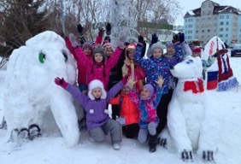  Конкурс снежных фигур “Снеговик” | 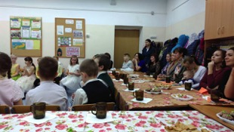  День Матери
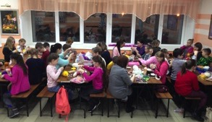  Новогодний мастер-класс | 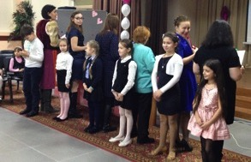  «Моя мама - лучше всех»
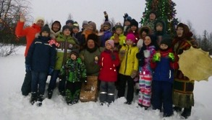  Поездки на каникулах в  Центр арктического туризма | 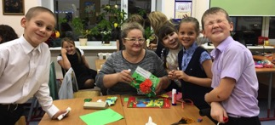  Изготовление подарков к “Дню учителя”
Создание традиций
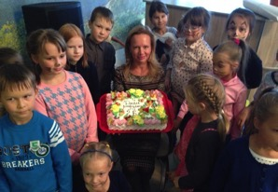  День рождения класса | 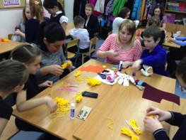  Мастер-класс “Поделки на Пасху”
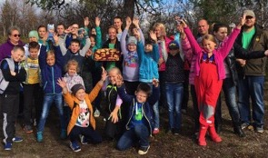  День рождения класса | 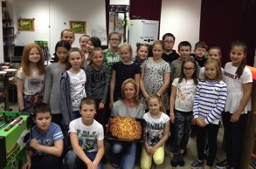
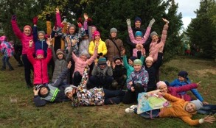  Походы | 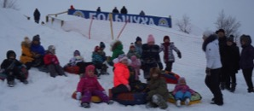  Центр активного отдых «Большуха»  Традиционные посещения  на Масленицу
Выставки рисунков
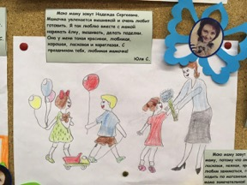  Оформление стенда «Мама, Мамочка моя…» (фрагмент) | 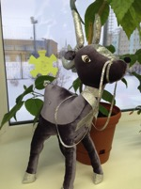  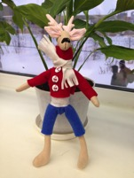  «Олень - красавец быстроногий»
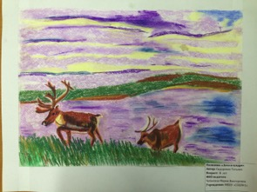 | 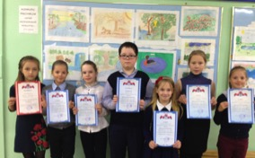  Выставка рисунков  “Край несказанной красоты”
Благотворительные акции
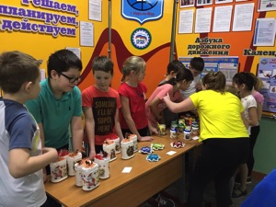 | 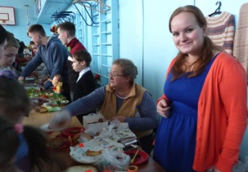  Ярмарка
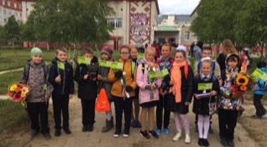  Акция “Дети вместо цветов” | 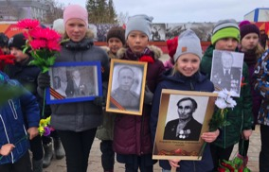  “Бессмертный полк”
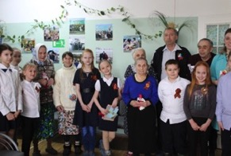Вручение кукол-самокруток в Пустозерском Доме-интернате к Дню Победы | 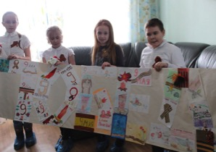  Выложили из своих открыток великое слово “ПОБЕДА”
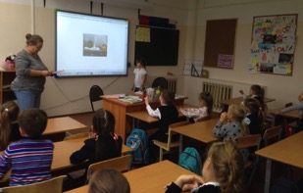  Классный час “Права и обязанности детей” Федотова С.Р. | 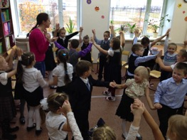Занятие по сплочению классного коллектива Сантос Майорга Л.С.
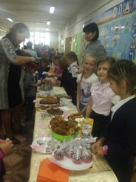 Ярмарка | 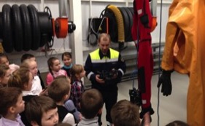  Посещение МЧС -  Околин А.О. и Околина Н.Н.
Проектная и и исследовательская деятельность
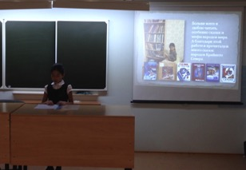  Участие в «Ломоносовском турнире» | 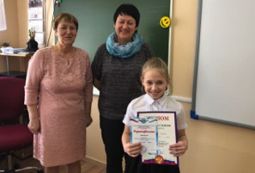  Школьная конференция научно-исследовательских работ
Наши поздравления и подарки сотрудникам школы
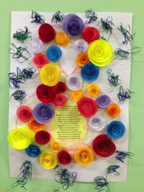
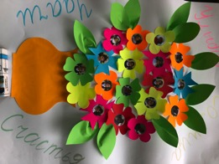
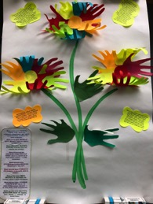
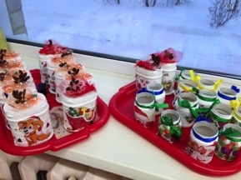 | 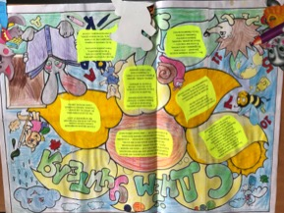
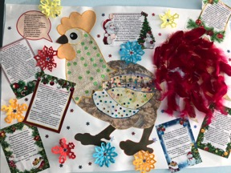 | 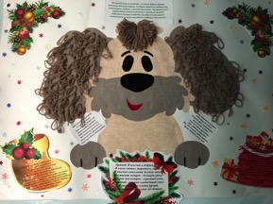
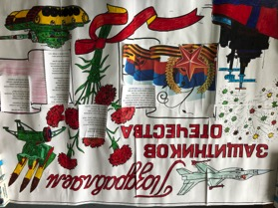 | 